PowerFast 3,0x30 SK TX VG A2 FPF-ST 3,0X30 A2F 300 SCHRAUBE
fischerwerke

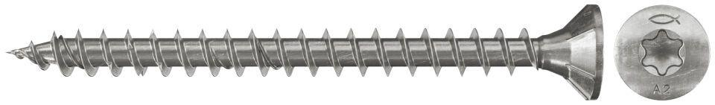Eigenschaften
GTIN:
4048962039306
HAN:
657010
Werkstoff
Edelstahl
Länge (mm)
30,00
Schraubkopf
Senkkopf
Durchmesser (mm)
3,00

